МОСКОВСКИЙ АВИАЦИОННЫЙ ИНСТИТУТ

НАЦИОНАЛЬНЫЙ ИССЛЕДОВАТЕЛЬСКИЙ УНИВЕРСИТЕТ

Институт №3 «Системы управления, информатика и электроэнергетика»

Кафедра 307 «Цифровые технологии и информационные системы»

Отчет по практической работе

по дисциплине

«Архитектура информационных систем»

по теме:

«Разработка встраиваемой системы»

студентов группы

М3О-214Б-21

Селейдарян Е. А

Ситниковой В. А

Ступак О. А.

Отчет принял

ст. преподаватель

Максимов А. Н.

«__» ______________ 2023 г.

________________________

Подпись преподавателя

# Цель работы

Разработать программный комплекс отслеживания граффити и вызова робота для устранения загрязнения в области видимости камеры.

# Ход работы

1. Backlog – упорядоченный по порядку список функций, которые должны выполняться разрабатываемой моделью. Каждой функции ставится в соответствие буква, обозначающая приоритет ее выполнения: H ─ функция, обязательная к выполнению, L ─ выполнение функции не обязательно к исполнению.

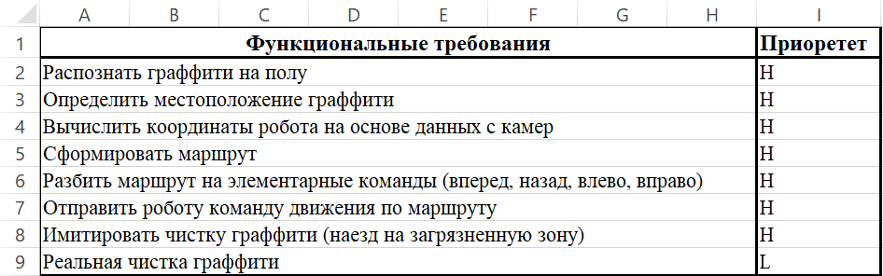

2. Схема КТС (комплекс технических средств) ─ комплекс, представляющий собой совокупность технических средств автоматизации, предназначенных для реализации поставленного технического задания.

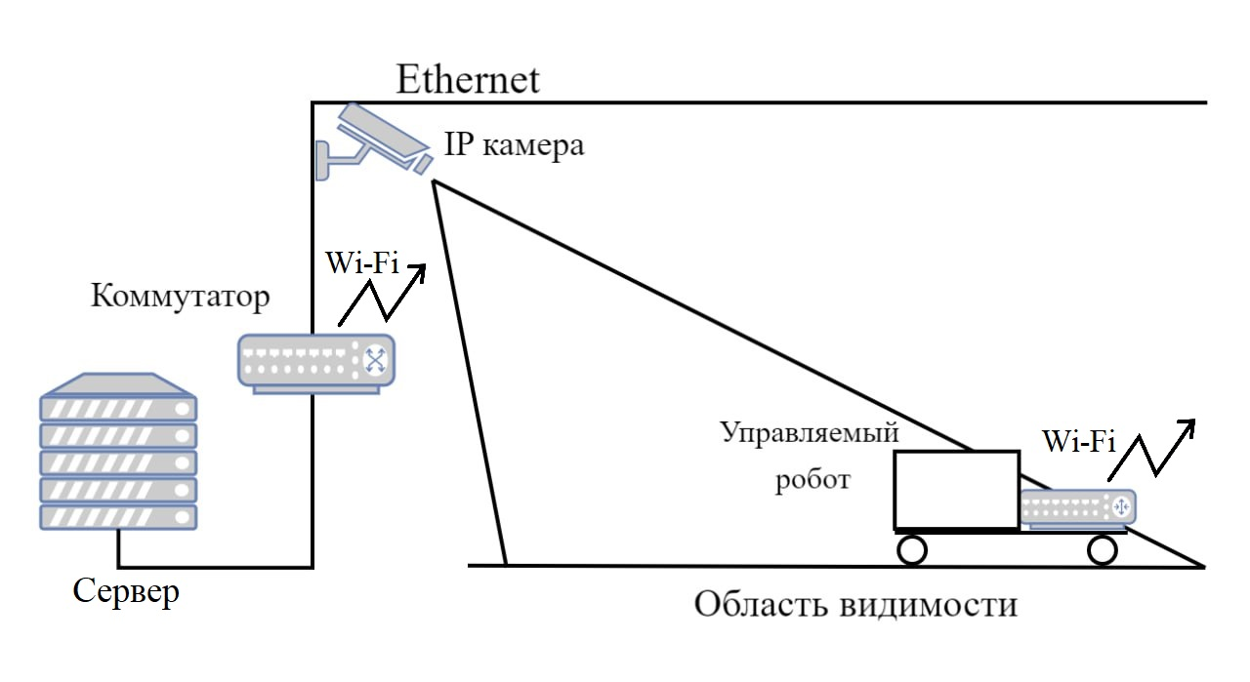

3. UseCase диаграмма ─ описание множества последовательных событий (включая варианты), выполняемых системой, которые приводят к наблюдаемому участником (графически участник изображается «человечком») результату.

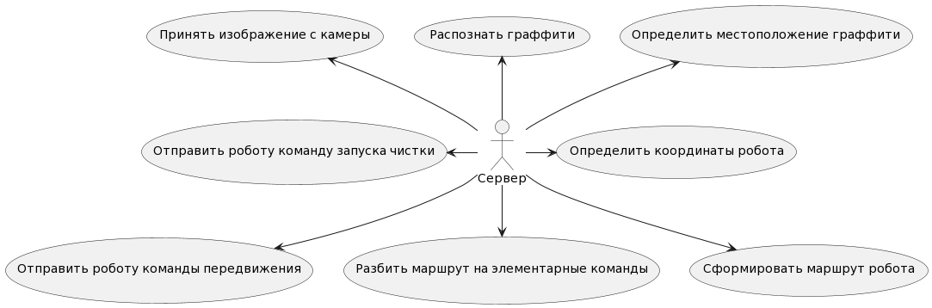

4. Концептуальная модель ─ модель, содержащая сущности и связи между ними, определяющая смысловую структуру разрабатываемого объекта.

